資訊所碩一 P76121314 鄭煜醴
任務1：Transformer模型
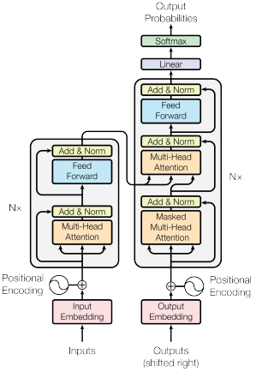
模型架構主要使用Transformer模型的encoder block來做特徵提取的步驟，最後面結合幾個fully connect layer來做價格的預測。以下為Transformer重要組件的介紹：
- PositionEncoding：負責給予數據位置資訊(0~29天)
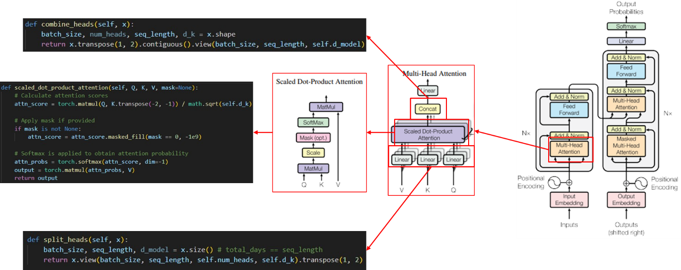
- Multi-Head Attention：將Q, K, V(映射輸入而來)經過split head分成h組，之後個別輸入進各組對應的Scale Dot-Product Attention做運算，再來將h組做合併，通過全連接層映射和做residual跟normalization後再進入FFN。
- PositionWiseFeedForward(FFN)：
主要執行流程為：全連接層激活層全連接層residualnormalization
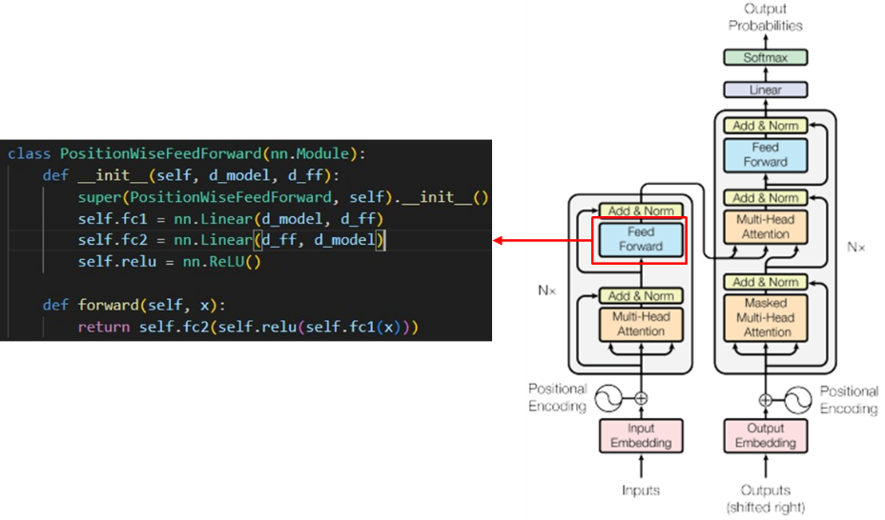
- 額外設置：
    - 最後的全連接層(留)：Encoder的部分結束後，將張量為[batch_size, 30天, d_model]的特徵壓縮成[batch_size, 1, d_model]，之後進入3層全連接層生成輸出(輸出張量：[batch_size, 1, 4])生成最終輸出。
任務2：Mamba模型(優化任務1的模型)
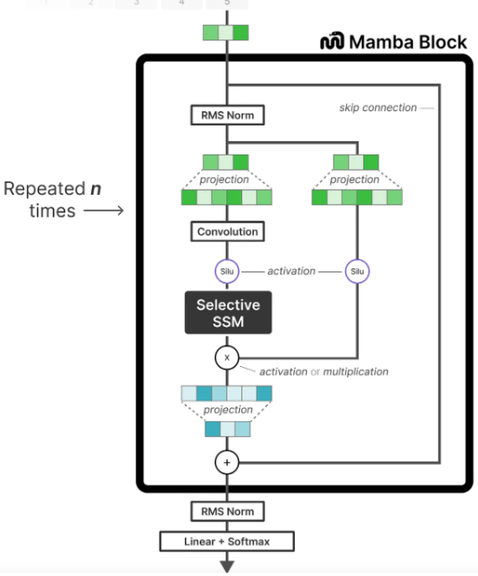
架構主要參考Mamba論文中的架構實作，將原Transformer中的encoder block換成mamba block，以下為重要組件介紹：
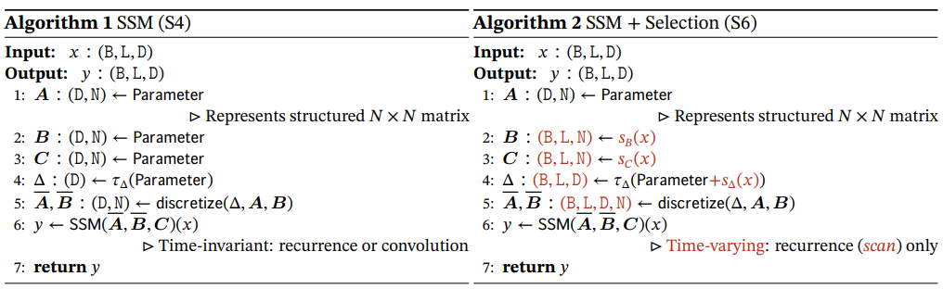
- Selective SSM(S6)：將原SSM(Structured State Space Sequence Model, S4)改造成其參數(A, B, C, delta)會隨著輸入的變化而影響，進而達成模型的靈活性(模型能根據輸入內容選擇性將其記住或忽略)。

- B, C, delta參數：
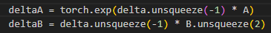
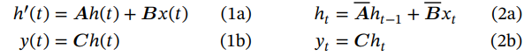
- 離散化(1a2a)：將A, B離散化成$\overline{A, } \overline{B}$。

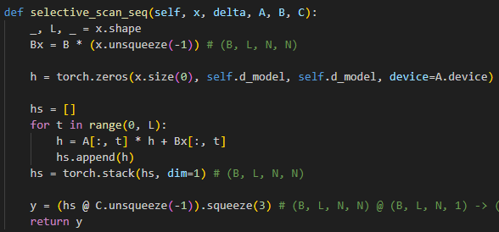

- 序列掃描(S6運算)：主要時做的部分為(方程式2a, 2b的部分)
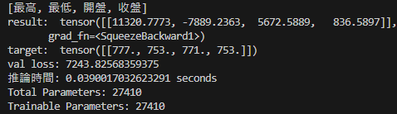
- 其他組件：Convolution Layer、RMS Normalization Layer、Silu activation、Projrction(Fully Connected Layer)
- Tuning Mamba(一開始效果非常差)：

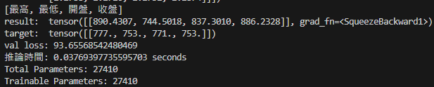
  - 輸入模型前先做normalization：為了縮小資料的數值，期望模型能加速收斂(推論時間降低，RMS也降低)。

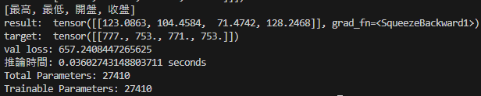
  - 額外懲罰(延續i)：加入一些期望模型能預測的方向，如未達成loss會增加。(例：價格不能小於0、最高價不能低於其他價格、最低價不能高於其他價格…等)。效果反而更差

任務3(推論數據 輸入：20240316前30天數據，輸出：20240316當天數據)：
比較類別\模型 | Transformer(左圖) | Mamba(優化i)
大小 | 0.93M | 0.027M
RMSE | 303.418 | 93.66
推論時間(s) | 0.055 | 0.038
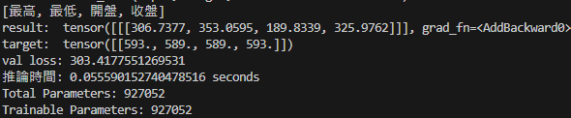


執行方法
- 打開終端機進入model資料夾中
- 輸入：bash start.sh
- 開始執行

